Chemie, Grundwissen
Polare und unpolare Bindungen und Stoffe
Nichtmetallatome gehen untereinander Elektronenpaarbindungen (= kovalente Bindungen = Atombindungen) ein. Sie entstehen durch Überlappung einfach besetzter Aufenthaltsbereiche von Elektronen (im Kugelwolkenmodell entspricht dies den Kugelwolken, im etwas komplexeren Orbitalmodell den Orbitalen).

Die dabei entstehenden Atombindungen haben nur dann eine symmetrische Ladungsverteilung, wenn die Atome eine gleich große Fähigkeit haben, Bindungselektronen anzuziehen. Das Maß für diese Fähigkeit heißt Elektronegativität (EN). Dieser Wert ist im PSE für jedes Atom angegeben.
I Polare und unpolare Bindungen
Wie stark die Bindungselektronen in Richtung eines Atoms verschoben sind, lässt sich durch die Bildung der Differenz der beiden EN-Werte bestimmen (größerer Wert – kleinerer Wert).
Dabei gelten folgende Richtwerte:
Δ EN < 0,5 : unpolare Bindung
Δ EN ≥ 0,5 : polare Bindung
Die dadurch entstehenden Teilladungen an Atomen werden bei Bedarf im Molekül mit ẟ⁺ und ẟ⁻ markiert.
Grundsätzlich sind die EN-Werte bei Metallen eher niedrig, bei Nichtmetallen eher hoch. Dies ist der Grund, warum Metall-/Nichtmetallverbindungen in den allermeisten Fällen Ionenverbindungen sind, d.h. die Bindung ist so stark polar, dass die Bindungselektronen praktisch vollständig zum Nichtmetall verschoben sind, sodass Anionen und Kationen vorliegen.
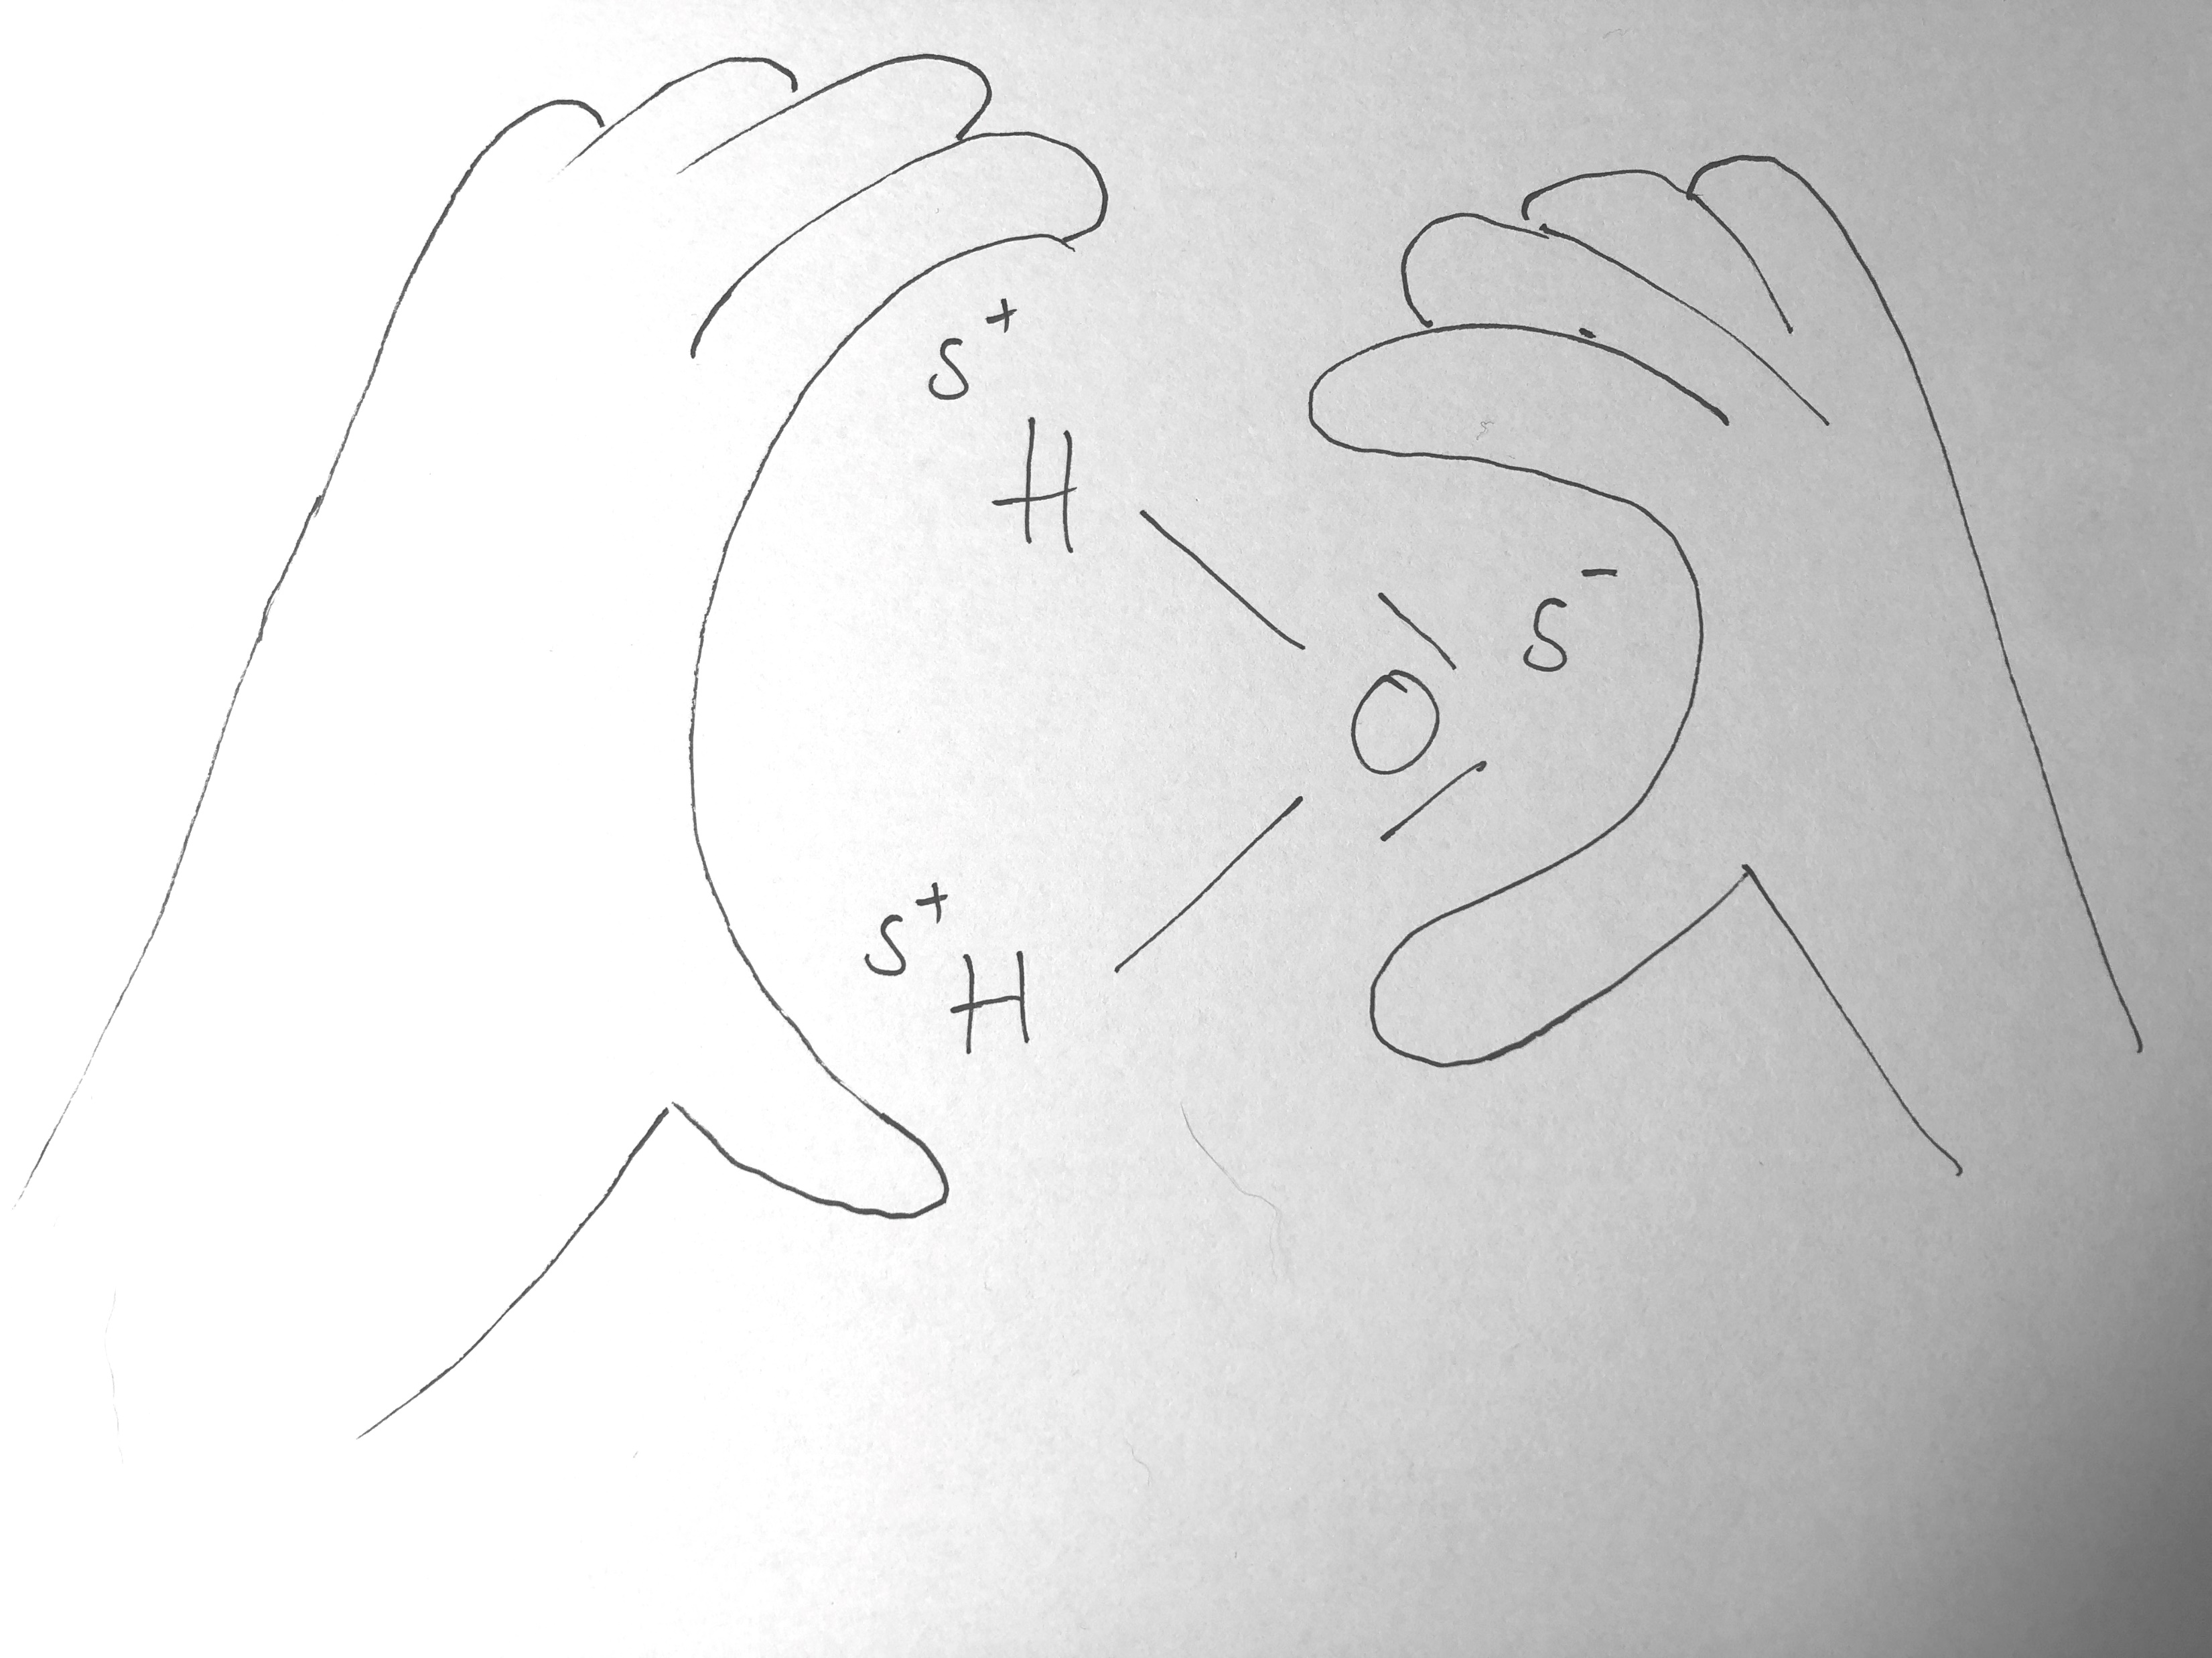II Dipole
Wenn in einem Molekül mit mindestens einer polaren Bindung die Ladungsschwerpunkte nicht zusammenfallen, dann bezeichnet man dieses Molekül als Dipol. (Anschaulich kann man sich das so vorstellen, dass man das Molekül im Modell so anfassen kann, dass die eine Hand die negative Teilladung, die andere die positive Teilladung umfasst.)
Wenn ein Stoff aus Dipolmolekülen besteht, hat dies erhebliche Auswirkungen auf seine physikalischen Eigenschaften. Durch die Teilladungen ziehen sich die Moleküle viel stärker an, da positiv und negativ geladene Enden sich gegenseitig anziehen. Die zwischenmolekularen Kräfte sind dadurch stärker, damit steigen Schmelz – und Siedepunkte an.
III Polare und unpolare Stoffe
Stoffe, deren Moleküle keine Dipole sind, bezeichnet man als unpolare Stoffe.
Stoffe, deren Moleküle Dipole sind, bezeichnet man als polare Stoffe.
Ob Stoffe polar oder unpolar sind, hat nicht nur Bedeutung für die Reinstoffe, sondern auch das Verhalten gegenüber anderen Stoffen. Grundsätzlich gilt: Gleiches löst Gleiches. Das bedeutet: Polare Stoffe und Salze lösen sich gut in flüssigen polaren Stoffen. Unpolare Stoffe dagegen lösen sich gut in unpolaren flüssigen Stoffen. Polare Stoffe haben höhere Schmelz- und Siedetemperaturen als unpolare Stoffe mit vergleichbarer Molekülmasse.

